„Ir papartis tau pražydės“

Tikslas: ugdyti vaikų gamtamokslinę ir aplinkosauginę kompetencijas, sudarant sąlygas pažinti vieną iš seniausių augalų planetoje – papartį, skatinant prižiūrėti ir saugoti, atliekant įvairias veiklas, tyrinėjant visais pojūčiais, kaupiant etnokultūrinę patirtį, plėtoti supratimą ir vertybines nuostatas apie šį reliktinį augalą.
Pažintinė veikla:
Vaikai kartu su mokytoja ieško įvairios informacijos apie paparčius: išsiaiškina, kad kai kurios paparčių rūšys gali išaugti net iki 5 metrų aukščio (medžio pavidalo); kad paparčiai priskiriami papartainių klasei ir iš viso Lietuvoje savaime auga 23 jų rūšys, net 6 iš jų yra įrašytos naujausioje Lietuvos raudonojoje knygoje kaip retos ar labai retos (https://www.delfi.lt/grynas/gamta/ko-nezinome-apie-svarbiausia-joniniu-augala-kai-kurios-jo-rusys-patenka-net-i-lietuvos-raudonaja-knyga.d?id=87540563). Nuo ankstyvo pavasario vaikai stebi kaip paparčiai atželia, tyrinėja kaip augalas atrodo, kokie jo lapai, kaip jį pažinti. Pasitelkę priemones matuoja jų aukštį skirtingais augimo etapais, skaičiuoja lapus, aiškinasi, kodėl jie yra tokios formos, kaip jie susilieja su gamta, kaip išsiskiria joje. Domisi, kokioje žemėje geriausiai auga paparčiai ir kur dažniausiai juos galima aptikti. Atranda, kad nukirpti paparčio lapai pavasarį styro kaip ežiuko spygliai, o susisukęs paparčio lapelis primena paukščio lizdelį, laumaičių, fėjos ar elfo kepuraitę, krepšelį.
Klausydamiesi mokytojos pateikiamos informacijos (Paparčiai – archajiški augalai, galintys išgelbėti Žemę | Verslas | 15min.lt; https://www.lrt.lt/naujienos/veidai/14/176392/ar-tikrai-paparciai-nezydi; https://rinkosaikste.lt/joniniu-nakties-augalas-ka-zinote-apie-paparcius/; https://www.delfi.lt/gyvenimas/namai/stebuklinga-paparcio-dvasia.d?id=46790975) sužinojo įdomybių apie paparčius.
Tyrinėjant, stebint paparčius „Laumių papartyne“ atranda ir kitų įdomių gamtos objektų: sraigės kiautą, pačią sraigę, uosio lapą, neužmirštuoles ir kt., apžiūri, juos, patyrinėja, matuoja, ieško informacijos apie jų sąsajas su paparčiais.
Apžiūri paparčio augimo ciklo, paparčio sandaros paveikslėlius, lygina paveiklėlius su realia patirtimi.

Kalbos ugdymas: vaikai su mokytoja išsiaiškina erdvės pavadinimo reikšmę:
„Pavadinimas „Laumių papartynas“ kilo iš to, kad Laumės sakmėse, buvo gamtos globėjos ir puoselėtojos, o paparčiai būdavo tarsi tvora sauganti Laumių namus nuo prašalaičių. Kadangi papartis toks tankus ir išsikerojantis augalas, tai Laumės labai mėgusios gyventi papartynuose. Ir senovės žmonės tikėjo, kad jei eidami mišku pamatys tankų papartyną, tai ten gyvens Laumė ir geriau šią vietą apeiti, kad nedrumstum Laumės darbų“.
Vaikams pasiūloma pasiklausyti informacinių ir literatūrinių kūrinių, tautosakos apie papartį ir personažus susijusius su paparčiu.
Eilėraščiai (prieduose)
Janina Degutytė „Papartis“
Senolėj girioj, už raisto,
gyvena augalas keistas —
žaliom vėduoklėm lapoja.
žaliom vėduoklėm lapoja
ir žiedą padovanoja
vasaros nakčiai šviesiausiai.
Vasaros nakčiai šviesiausiai,
kai dega laužai, kol išaušta,
kai laumė lelijom prausias
ir šnabžda tyliai į ausį
mažiems, dideliems — visiems:
“Atsigerk iš miško versmės
ir būsi vaikas žvaigždės.
Ir būsi vaikas žvaigždės.
Ir papartis tau pražydės,
ir papartis tau pražydės.

Patarlės ir priežodžiai:
Džiaugiasi, kaip paparčio žiedą radęs.
Ūsai kaip paparčiai.
Ieško, kaip paparčio žiedo.
Akmuo be kraujo, vanduo be sparno, papartis be žiedelio.
Vanduo be sparnų, akmuo be šaknų, papartis be žiedų.
Sakmės ir pasakos:

Paparčio žiedas naginėje

Seniau Joninių naktis buvo labai svarbi naktis. Sakydavo, kad Joninių rytą saulė tekėdama puošiasi visokiom spalvom, visaip ji mainos. Tai pernakt laukdavo saulės tekėjimo. Jaunimas susirenka ir degina stebulę. Degutuotą stebulę kur gauna, ant karties aukštai iškelia, dar ant kokio kalno nuneša, kad tik iš toliau matytųsi. Ir uždega šitą stebulę. Ta degutuota stebulė labai ilgai dega. O jaunimas šoka, dainuoja apie tą stebulę. Kurie nori, eina miškan paparčio žiedo ieškoti, nes, sako, kad Joninių naktį papartis žydi. Ir tik tą naktį jis težydi, daugiau niekada.
Vienas bernas vaikščiojo, vaikščiojo po mišką - niekur neranda to žiedo. Nors miške tamsu, bet, sako, tas žiedas šviečia ir naktį jis matosi. Vaikščiojo, vaikščiojo jis, staiga vienu metu pradėjo viską žinot. Žino, kas visame pasaulyje dedas, kas namie, kaime - viską smulkiai žino. Pagalvojo: „Kaip čia gali būti, kad aš taip viską pradėjau žinoti? Nagi, kad aš paparčio žiedo neradau!" Na, bet jis vis tiek baisiai patenkintas. O čia jau apyaušris, nebetoli saulės tekėjimas, jau eis jaunimas pasitikti saulės ant kalno prie tos stebulės. „Na, - sako, - reikia nusiaut nagines, apsiaut batus, eisiu ir aš." Išėjęs iš miško, nusiavė šitas nagines. Kai tik nusiavė, ir nuo tos minutės dingo jo visas žinojimas. Dairosi, kaip čia yra, kad aš nieko nebežinau? Na, apsiavė batais, nuėjo pas jaunimą ir kaip nieko nežinojo, taip nieko ir nebežino. Ir tik tada jis suprato, kad tikriausiai naginėn buvo įkritęs paparčio žiedas. O kai jis nusiavė nagines, žiedas iškrito - ir jis vėl nieko nebežino.

Nenusaugotas paparčio žiedas
Vienas bernaitis augino savo darže papartį ir kiekvieną šv. Jono naktį saugodavo jį pražįstant. Bet niekada jam nepasisekdavo nusaugot - velnias vis pirma jo pagriebdavo žiedą. Viena bobelė jam patarė, kad iš vakaro pasitiestų baltą skarelę ties paparčiu, užsidegtų žvakę ir atsisėdęs niekur daugiau nežiūrėtų - kaip tik paparčio viršūnėn.
Kai tik atėjo šv. Jono naktis, bernaitis tuoj užsidegė po puodu žvakę, ties paparčiu pasitiesė baltą skarytę ir sėdi, žiūrėdamas į papartį. Papartis buvo visai prie gryčios. Tuoj jį pradėjo baidyti visokios baidyklės: tai šunys, iškišę dantis, lenda, tai gyvatės šliaužia, ir visokie driežai aplink vyniojas. Tai vėl meška per jį maurodama eina! Bet bernaitis, atmindamas bobelės patarimą, niekur nežvilgtelėjo, ir baidyklės, matydamos, kad šis jų nebijo, tuoj tos išnykdavo ir dar baisesnės atsirasdavo. Štai pamatė, kad didelis juodas katinas nusirepečkena iš palėpės per sąsparą ir šoka tiesiai puodan ant žvakės. Bernaitis užsimojo ant jo ir suriko:
- Škac tolyn!
Tuo laiku, kai jis į katiną grįžtelėjo, papartis pražydo, ir žiedas nuriedėjo ant patiestos skarytės, kurį pelėda prišokus pagriebė ir nusinešė. Tada nusikvatojo visokiais balsais, nusijuokė visuos kraštuos, o bernaitis ir vėl paliko be paparčio žiedo.
„Paparčio žiedas“ https://www.youtube.com/watch?v=StHjHdBvRgA

Joninių pasaka – žaidimas.
Šį žaidimą gali žaisti visi. Reikia pasiruošti korteles su vaidmenimis (vaidmenys pasakoje-žaidime paryškinti didžiosiomis raidėmis). Geriausia, kad kiekvienas žaidėjas pasikabintų ar prisisegtų lapelį su didelėm raidėm užrašytu jo vaidmeniu. Medžių, dvasių, baisūnų gali būti daugiau nei vienas žaidėjas/vaidmuo. Kai visų vaidmenys išdalinti, paaiškinkite taisykles: vienas skaitys pasaką, o kiekvienas žaidėjas išgirdęs savo „vardą“ tekste turi atsistoti.
Kas bus medžiai – tegu atsistoja ir rankomis iškėlę mojuoja.
Kas bus dvasios ir baisūnai – tegu atsistoja ir sako „ūūūū“,
Kas bus kūdikis – tegu atsistoja ir kaip kūdikis suverkia.
Kas bus arklys – tegu atsistoja ir sako „tik-dik, tik-dik...“
Visi kiti – tik atsistoja. Kas ne savo laiku atsistoja ar pamišta atsistoti – bauda, pavyzdžiui, sakyti sveikinimą, ar pašokti.
„Seniai labai seniai, prieš ištisus septyniasdešimt su viršum metų, kiek tiksliai, niekas jau nepasakys, gyveno VYRAS ir ŽMONA. Nebuvo jie nei KARALIUS nei KARALIENĖ, tiesiog paprastas VYRAS ir ŽMONA. Gyveno jie paprastai, tačiau nieko nestokojo. Nors jų namai ir nebuvo KARALIAUS rūmai, bet buvo patogūs. ŽMONA laukėsi ir kaip tik priėjo jai laikas gimdyti. Išsiuntė ji VYRĄ, kad PRIBUVĖJĄ atvežtų. VYRUI reikėjo per mišką, kuriame seni MEDŽIAI augo, keliauti. Šalia tų MEDŽIŲ buvo daug PAPARČIŲ prižėlę. Visai VYRAS pamiršo, kad jis Joninių vakarą iškeliavo. Tokį vakarą, sakoma, kad geriau po PAPARČIUS neklaidžiot, nes DVASIOS ir visokie BAISŪNAI gali užklupti. Sakoma, kad saugo jie stebuklingą PAPARČIO ŽIEDĄ, pražystantį tik vieną kartą metuose. Kas tą PAPARČIO ŽIEDĄ randa, tampa už visus išmintingesnis, o ir turtus pasaulio paslėptus pamato. Nagi mūsų VYRAS po PAPARČIUS braido, ieško tako iki PRIBUVĖJOS namo, o ŽMONA namuose nerimauja, kaip KARALIENĖ KARALIAUS sugrįžtančio VYRO laukia. Neramu ŽMONAI darosi, jau ir temti pradėjo. VYRUI dar neramiau, ir dėl ŽMONOS, vienos pasilikusios, ir kad BAISŪNAI bei DVASIOS čia tarp MEDŽIŲ ir PAPARČIŲ vieno neužkluptų. Vis tik ne KARALIUS esąs, be palydos eina. Staiga VYRAS pamatė tarp MEDŽIŲ žiburėlį. Gal tai PAPARČIO ŽIEDAS šviečia, VYRAS pamanė. Bet jei jį DVASIOS ir BAISŪNAI saugo, geriau nesiartint. Tuščia tų turtų. Juk namuose laukia tikra KARALIENĖ. Jau norėjo VYRAS apsisukti ir pas savo ŽMONĄ sugrįžt, bet išgirdo nuo žiburėlio pusės dainą sklindant. Braudamasis per MEDŽIUS ir per PAPARČIUS, artyn link žiburėlio pasuko. Ogi ten PRIBUVĖJOS namelis švietė, o pati PRIBUVĖJA dainą traukė. Suskubo VYRAS visą padėtį išdėstyt, kad ŽMONAI pagalbos reikia. Nieko nelaukus PRIBUVĖJA suruošė vežimaitį su ARKLIU ir visi į kelią suskubo. Lėkė karietaitė, ARKLIO tempiama taip greitai, kad nei BAISŪNAI, nei jokios DVASIOS iš paskos nespėjo. Tai apsidžiaugė ŽMONA VYRO, o dar labiau PRIBUVĖJOS sulaukusi. Netrukus pasaulį pasveikino KŪDIKIO riksmas. Joninių naktį gimusį jį JONU ir pavadino. Užaugo JONAS šauniu VYRU, vaikų, anūkų sulaukė. Tuo JONO pasaka ne baigėsi, o tik prasidėjo. O štai PRIBUVĖJA, sakoma, kad po tos nakties kažkur iškeliavo. Jei paklausytumėt, ką MEDŽIAI šneka, ką PAPARČIAI šlama, išgirstumėt, kaip jie pasakoja, jog teko laimė PRIBUVĖJAI PAPARČIO ŽIEDĄ rasti. Belekiant su ARKLIU ir karietaite, jis pats į PRIBUVĖJOS sijoną įkritęs. Gal tiesa tai, gal ir melas, bet kad JONŲ puotoje buvau, midų alų gėriau, per barzdą varvėjo, burnoj nieko neturėjau, tai jau tikra tiesa.“
Vaikams pasiūloma dėlioti iš raidžių kortelių žodžius: „PAPARTIS“, „LAUMĖ“, "ŽIEDAS“; rasti šiuos žodžius užrašytose patarlėse, pasakose, sakmėje.

Vizualinė raiška:
„Paparčio žiedelis“. Kūrybiniai darbeliai iš įvairios netradicinės, gamtinės medžiagos: kankorėžių, spyglių, lapų, žiedų ir pan. Pasiūloma sukonstruoti paparčio žiedą iš įvairių konstruktorių (lego, magnetinių, plusplus ir pan.)
„Papartyno gyventojai“. Vaikams pasiūloma iš plastilino, molio, modelino nulipdyti vabaliukus, sraigę, kuriuos matė, atrado tarp paparčių.
„Stebuklingas paparčio žiedas“. Vaikams pasiūloma pasirinkus norimas dailės priemones nupiešti įsivaizduojamą paparčio žiedą.

Muzika: vaikai mokosi dainelių, šokių, muzikinių ratelių Joninių šventei.
Daina ,,Saulele motule“
Dangaus platybėm rieda aukso karieta.
Ar matot? Pasakų skrynia...
Klausykit pasakų su pabaiga gera,
Sėskite, važiuosime drauge.
Priedainis
Saulele, motule,
Pink susipink kasas.
Aukso vežimas jau kieme.
Saulele, motule,
Pink susipink kasas.
Vėjo žirgeliai tuoj bus čia.

Išaudė šilko skarą laumės vakare
Ir sups mėnulį lopšyje.
Dainas dainuos sesulė brolių laukdama
Juodvarniais išskridusių ryte.
Priedainis

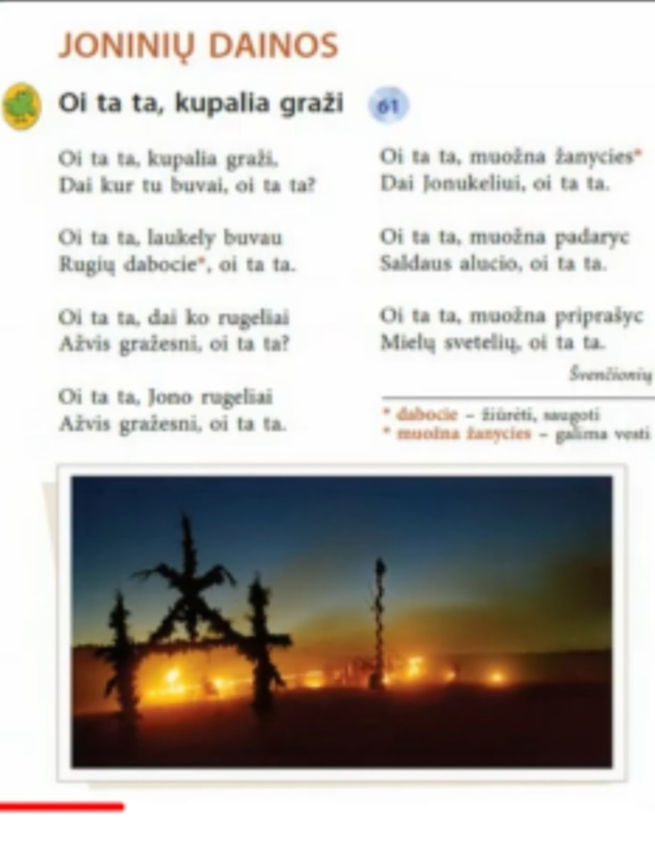
Apibendrinimas:
Ugdomosiose veiklose žaliojoje edukacinėje erdvėje „Laumių papartynas“ dalyvavo 23 „Priešmokyklinė“ grupės vaikai. Vaikai įgijo žinių ir patirties apie paparčių sandarą, išvaizdą, augimo ciklą, augimo sąlygas. Išsiaiškino, kuo naudingi paparčiai. Sužinojo kuo jei svarbūs etnokultūroje. Vaikai ieškodami informacijos, tyrinėdami, aktyviai veikdami patobulino savo kompetencijas gamtamokslinėje, aplinkosauginėje srityse, ugdėsi jautrumą supančiai aplinkai, vertybines nuostatas pažinti, mylėti ir puoselėti gamtą, jos objektus.
PRIEDAI
